DOCUMENTACIÓN DEL PROYECTO INTEGRADOR
Asignatura: Administración y Programación de base de datos

CARÁTULA

ÍNDICE GENERAL

INTRODUCCIÓN 3
CAPÍTULO 1 — PLANTEAMIENTO DEL PROBLEMA 3
1.1 Descripción del problema 3
1.2 Objetivo general 3
1.3 Objetivos específicos 4
1.4 Alcance del sistema 4
1.5 Limitaciones 4
CAPÍTULO 2 — ANÁLISIS DE REQUERIMIENTOS 5
2.1 Identificación de usuarios Administrador / Gerente 5
2.2 Requerimientos de negocio 5
2.3 Reque 6
rimientos de usuario 6
2.4 Requerimientos funcionales Módulo de Clientes 6
Módulo de Membresías y Pagos 7
Módulo de Entrenadores, Rutinas y Horarios 7
Módulo de Asistencia 8
Módulo Analítico 8
2.5 Requerimientos no funcionales 8
2.6 Restricciones 9
3.1 Identificación de entidades 9
3.2 Identificación de atributos 10
3.3 Claves primarias 11
3.4 Claves foráneas 11
3.5 Relaciones entre entidades 12
3.6 Modelo entidad-relación 13
CAPÍTULO 4 — DISEÑO LÓGICO 13
3.7 Modelo relacional 13
4.1 Modelo de dominio 13
4.2 Diagrama UML 13
4.3 Relaciones UML 13
4.4 Conversión UML → Modelo relacional 13
4.5 Diccionario de datos 13
CAPÍTULO 5 — NORMALIZACIÓN 14
5.1 Primera Forma Normal (1FN) 14
5.2 Segunda Forma Normal (2FN) 14
5.3 Tercera Forma Normal (3FN) 14
5.4 Resultado final de tablas normalizadas 14
CAPÍTULO 6 — IMPLEMENTACIÓN FÍSICA 14
6.1 Herramientas utilizadas 14
6.2 Creación de la base de datos 14
6.3 Script de tablas 14
6.4 Restricciones 14
6.5 Inserción de datos 14
6.6 Relaciones implementadas 14
CAPÍTULO 7 — CONSULTAS SQL 14
7.1 Consultas básicas 14
7.2 Consultas avanzadas 14
7.3 Resultados de consultas 15
CAPÍTULO 8 — PROCEDIMIENTOS, TRIGGERS Y VISTAS 15
8.1 Procedimientos almacenados 15
8.2 Triggers 15
8.3 Vistas 15
8.4 Explicación de funcionamiento 15
CAPÍTULO 9 — OPTIMIZACIÓN 15
9.1 Índices 15
9.2 Optimización de consultas 15
9.3 Explicación de mejoras aplicadas 15
CAPÍTULO 10 — DATAWAREHOUSE BÁSICO 15
10.1 Introducción al análisis de datos 15
10.2 Diseño del Data Mart 16
10.3 Esquema estrella o básico 16
10.4 Consultas analíticas 16
10.5 Reportes generados 16
CAPÍTULO 11 — CONCLUSIONES Y RECOMENDACIONES 16
12.1 Conclusiones 16
12.2 Recomendaciones 16
INTRODUCCIÓN
Descripción general del proyecto
CAPÍTULO 1 — PLANTEAMIENTO DEL PROBLEMA
1.1 Descripción del problema
En la actualidad, el gimnasio opera bajo un esquema de gestión manual e informal para el control de sus actividades administrativas y operativas, apoyándose en cuadernos físicos y planillas descentralizadas en Microsoft Excel. Esta falta de automatización e integración de la información genera serios inconvenientes organizacionales y operativos, entre los cuales destacan:

- Falta de control en el acceso y vencimiento de membresías: Al no contar con un registro unificado y actualizado en tiempo real, el personal de recepción incurre frecuentemente en omisiones, permitiendo el ingreso de clientes con pagos pendientes o membresías vencidas.
- Desconexión entre entrenadores y la recepción: Los entrenadores no disponen de una herramienta centralizada para consultar los planes activos ni el historial de entrenamiento de cada usuario.
- Ineficiencia en la gestión financiera y reportes: La consolidación de ingresos mensuales y el cálculo del número de clientes activos requiere un esfuerzo manual considerable, aumentando el margen de error humano y dificultando la toma de decisiones estratégicas por parte de la gerencia.
- Vulnerabilidad y riesgo de pérdida de información: El uso de libros físicos y archivos locales de Excel expone los datos del negocio a pérdida por extravío, daño físico, duplicidad de registros o fallos en el equipamiento computacional, careciendo de mecanismos de seguridad, respaldos periódicos e integridad referencial.

1.2 Objetivo general
Diseñar e implementar una base de datos relacional robusta, segura e integrada para la gestión centralizada de clientes, membresías, pagos, entrenadores, horarios, rutinas y control de asistencia del gimnasio, permitiendo la consulta eficiente de estados financieros y operativos, e impulsando la toma de decisiones gerenciales mediante reportes analíticos.

1.3 Objetivos específicos
- Diseñar el modelo conceptual, lógico y físico de la base de datos aplicando reglas de normalización para garantizar la integridad, consistencia y no redundancia de la información.
- Automatizar el control de membresías y pagos, facilitando la identificación inmediata de clientes morosos o con suscripciones próximas a vencer.
- Establecer un módulo de gestión técnica para los entrenadores, permitiendo la asignación y seguimiento de rutinas de entrenamiento y sus respectivos horarios.
- Garantizar la concurrencia y seguridad de la información, estructurando el acceso multiusuario desde distintas terminales (recepción y área de entrenadores).
- Desarrollar vistas, procedimientos almacenados y triggers para optimizar el registro de asistencias diarias y la generación de reportes mensuales de ingresos y clientes activos.
- Implementar políticas de respaldo y seguridad para proteger los datos frente a posibles fallos del sistema o pérdidas imprevistas.
- toma de decisiones (implementar dataweb house para la toma de decisiones)

1.4 Alcance del sistema

El sistema abarca los siguientes módulos y funcionalidades dentro del contexto operativo del gimnasio:
- Módulo de Gestión de Usuarios y Clientes: Registro completo de datos personales, estado de salud/físico básico y ficha del cliente.
- Módulo de Entrenadores y Personal: Registro de entrenadores, especialidades y asignación a clientes u horarios.
- Módulo de Membresías y Pagos: Definición de planes de membresía (duración, precio, beneficios), registro de pagos realizados, emisión de comprobantes/recibos y alertas de vencimiento.
- Módulo de Entrenamientos y Rutinas: Creación de rutinas personalizadas, ejercicios, asignación de rutinas a clientes y control de horarios.
- Módulo de Asistencia: Registro de la asistencia diaria de los clientes en la recepción.
- Módulo de Reportes y Consultas Gerenciales: Generación de reportes de ingresos mensuales, listado de clientes activos, control de mora y estadísticas de asistencia.
1.5 Limitaciones
Ámbito del proyecto: El enfoque del proyecto está centrado en el análisis, diseño e implementación de la arquitectura de la base de datos (OLTP y Data Mart OLAP). La interfaz de usuario (aplicación web) servirá como complemento de consumo, pero no forma parte del alcance directo del modelado de base de datos.
- Procesamiento de pagos: El sistema registrará las transacciones financieras y estados de pago, pero no incluirá una pasarela de pagos en línea automatizada (como integración API directa con bancos o pasarelas de tarjeta de crédito) en esta primera fase.
- Control de acceso físico: El control de asistencia se registrará mediante la interfaz del sistema en recepción y no a través de dispositivos de hardware biométrico o molinetes de acceso automatizados.

CAPÍTULO 2 — ANÁLISIS DE REQUERIMIENTOS
2.1 Identificación de usuarios Administrador / Gerente
Responsable de la supervisión general del gimnasio, consulta de información financiera y operativa, configuración de planes de membresía y acceso a reportes analíticos.
Recepcionista
Responsable del registro y consulta de clientes, registro de pagos, consulta del estado de membresías y registro de asistencia.
Entrenador
Responsable de consultar clientes, gestionar rutinas y ejercicios, y administrar los horarios de entrenamiento asignados.
2.2 Requerimientos de negocio
RN-01 | Centralización de información | Centralizar la información del gimnasio, reduciendo la dependencia de registros físicos y hojas de cálculo descentralizadas.
RN-02 | Control de acceso | Impedir el registro de asistencia de clientes cuya membresía se encuentre vencida o cuyo estado de pago no permita el acceso.
RN-03 | Control de pagos y vencimientos | Facilitar la identificación de clientes con pagos pendientes y membresías próximas a vencer.
RN-04 | Análisis de información | Proporcionar información consolidada e histórica mediante un Data Warehouse/Data Mart para apoyar la toma de decisiones gerenciales.
RN-05 | Generación de reportes | Facilitar la generación de reportes sobre ingresos, clientes activos y asistencia.
2.3Reque | rimientos de usua
Código | Requerimiento | Descripción
RU-01 | Registrar pagos | El personal de recepción debe poder registrar los pagos de los clientes y consultar su estado de membresía de manera rápida.
RU-02 | Registrar asistencia | El personal de recepción debe poder registrar la asistencia de un cliente y conocer inmediatamente si su membresía se encuentra vigente.
RU-03 | Gestionar rutinas | Los entrenadores deben poder consultar y modificar las rutinas asignadas a los clientes desde las computadoras disponibles en el gimnasio.
RU-04 | Consultar estado de clientes | La administración debe poder consultar clientes activos, pagos pendientes y membresías próximas a vencer.
RU-05 | Consultar reportes | La gerencia debe poder consultar reportes de ingresos mensuales, clientes activos y asistencia.

2.4 Requerimientos funcionales Módulo de Clientes
Código | Requerimiento | Descripción
RF-001 | Registrar clientes | El sistema debe permitir registrar nuevos clientes ingresando sus datos personales y de contacto necesarios para su identificación y gestión.
RF-002 | Modificar datos de clientes | El sistema debe permitir actualizar los datos personales y de contacto de un cliente registrado.
RF-003 | Dar de baja a un cliente | El sistema debe permitir dar de baja a un cliente mediante un mecanismo de eliminación lógica, conservando su historial de pagos y asistencia.
RF-004 | Consultar información de clientes | El sistema debe permitir buscar y consultar la información de un cliente mediante criterios como nombre, documento de identidad o estado de membresía.
Módulo de Membresías y Pagos
Código | Requerimiento | Descripción
RF-005 | Registrar planes de membresía | El sistema debe permitir registrar planes de membresía indicando su nombre, duración, precio y características correspondientes.
RF-006 | Modificar planes de membresía | El sistema debe permitir actualizar la información de los planes de membresía existentes.
RF-007 | Registrar membresías y pagos | El sistema debe permitir registrar la contratación de un plan de membresía para un cliente, indicando las fechas de inicio y vencimiento, así como registrar el pago correspondiente, su monto, fecha y método de pago.
RF-008 | Registrar comprobantes de pago | El sistema debe permitir generar o registrar un comprobante asociado a un pago realizado por el cliente.
RF-009 | Consultar estado de pagos y membresías | El sistema debe permitir consultar clientes con pagos pendientes, membresías vencidas y membresías próximas a vencer.

Módulo de Entrenadores, Rutinas y Horarios
Código | Requerimiento | Descripción
RF-010 | Registrar entrenadores | El sistema debe permitir registrar entrenadores indicando sus datos personales, especialidad y horario de trabajo.
RF-013 | Gestionar horarios de entrenamiento | El sistema debe permitir registrar y consultar los horarios de entrenamiento asociados a entrenadores.

Módulo de Asistencia
RF-014 Registrar El sistema debe permitir registrar el ingreso diario de un cliente asistencia en recepción, verificando previamente que su membresía se encuentre vigente.

Módulo Analítico
Código | Requerimiento | Descripción
RF-015 | Ejecutar proceso ETL | El sistema debe permitir extraer información relevante de la base de datos transaccional, transformarla y cargarla en el Data Warehouse/Data Mart para su análisis.
RF-016 | Generar reporte de ingresos | El sistema debe permitir generar reportes analíticos sobre los ingresos del gimnasio por períodos de tiempo.
RF-017 | Generar reporte de clientes activos | El sistema debe permitir generar reportes sobre la cantidad y evolución de clientes activos.
RF-018 | Generar reporte de asistencia | El sistema debe permitir generar reportes sobre la asistencia de los clientes por fecha y período.

2.5 Requerimientos no funcionales
Código | Requerimiento | Descripción
RNF-  001 | Rendimiento | El sistema debe validar el estado de la membresía durante el registro de asistencia en un tiempo menor a un segundo bajo condiciones normales de operación.
RNF-  002 | Disponibilidad | El sistema debe encontrarse disponible durante el horario de atención del gimnasio, permitiendo el acceso a las funciones necesarias para recepción, entrenadores y administración.
RNF-  003 | Integridad y consistencia de datos | La base de datos debe aplicar claves primarias, claves foráneas, restricciones de unicidad y reglas de integridad que permitan evitar registros duplicados, inconsistentes o huérfanos.
RNF-  004 | Control de acceso y roles | El sistema debe restringir el acceso a las funcionalidades y datos de acuerdo con el rol de cada usuario, protegiendo especialmente la información administrativa y financiera.
RNF-  005 | Respaldos | La base de datos debe contar con mecanismos de respaldo periódico que permitan recuperar la información ante posibles fallos o pérdida de datos.
RNF-  006 | Concurrencia | La base de datos debe permitir operaciones simultáneas desde diferentes computadoras del gimnasio, manteniendo la integridad de las transacciones y tiempos de respuesta adecuados.
RNF- Rendimiento de Las consultas realizadas sobre el Data Warehouse/Data Mart 007 consultas analíticas deben permitir obtener los reportes gerenciales en tiempos adecuados sin afectar significativamente el funcionamiento de la base de datos transaccional.

2.6 Restricciones
Código | Requerimiento | Descripción
RES-01 | Modelo de base de datos | La base de datos transaccional deberá implementarse utilizando un modelo relacional normalizado, mientras que el componente analítico deberá utilizar un modelo dimensional adecuado para consultas OLAP.
RES-02 | Pagos | El sistema no integrará pasarelas de pago bancarias automatizadas durante esta fase; los pagos serán registrados manualmente.
RES-03 | Control de acceso físico | El registro de asistencia se realizará mediante la interfaz del sistema en recepción, sin integración con molinetes, lectores biométricos u otros dispositivos físicos.
RES-04 | Integración analítica | El Data Warehouse/Data Mart utilizará información proveniente de la base de datos transaccional mediante procesos de extracción, transformación y carga (ETL).
RES-05 | Dependencia de datos | Los reportes analíticos dependerán de la disponibilidad y calidad de los datos registrados en el sistema transaccional.

CAPÍTULO 3 — DISEÑO CONCEPTUAL Y RELACIONAL
3.1 Identificación de entidades
- CLIENTES
- ENTRENADORES
- HORARIOS
- ASISTENCIA
- PLAN
- MEMBRESIA
- PAGOS
3.2 Identificación de atributos
ENTIDAD: CLIENTES
- idCliente (PK): Identificador único del cliente.
- Nombre: Nombre completo del cliente.
- Carnet: Número de documento de identidad para búsquedas y control.
- Telefono: Número telefónico de contacto.
- Email: Correo electrónico de contacto.
- Estado: Estado lógico para gestionar la baja del cliente sin perder historial.
- dEntrenador (FK): Instructor asignado a dicho clientes.
ENTIDAD: ENTRENADORES
- idEntrenador (PK): Identificador único del instructor.
- Nombre: Nombre completo del entrenador.
- Carnet: Número de documento de identidad para búsquedas y control.
- Telefono: Teléfono de contacto.
- Email: Correo electrónico de contacto.
ENTIDAD: HORARIOS
- idHorario (PK): Identificador de la franja u horario.
- Dia: Día de la semana asignado.
- Horario: Franja horaria de trabajo.
- idEntrenador (FK): Instructor asignado a dicho horario.
ENTIDAD: ASISTENCIA
- idAsistencia (PK): Identificador del registro de ingreso.
- Fecha: Fecha en la que el cliente ingresa.
- Hora: Hora exacta de la marcación.
- idCliente (FK): Cliente que registra el ingreso.
ENTIDAD: PLAN
- idPlan (PK): Identificador del plan tarifario.
- Nombre_Plan: Nombre comercial del plan.
- Duracion: Duración en días para el cálculo de vencimiento.
- Precio: Costo asignado al plan.
- Descripcion: Detalle de servicios y beneficios incluidos.
ENTIDAD: MEMBRESÍA
- idMembresia (PK): Identificador de la suscripción.
- Fecha_Inicio: Fecha de inicio de vigencia.
- Fecha_Fin: Fecha de vencimiento.
- Estado: Estado actual de la suscripción (Activa, Vencida, Pendiente).
- idCliente (FK): Cliente que adquiere la membresía.
- idPlan (FK): Plan asociado a la membresía.
ENTIDAD: PAGOS
- IDPago (PK): Identificador de la transacción de pago.
- Monto: Importe abonado por el cliente.
- Fecha_Pago: Fecha exacta en que se realiza el cobro.
- Nro_Comprobante: Número de recibo o comprobante generado.
- idMembresia (FK): Membresía a la que aplica el pago.

3.3 Claves primarias
- CLIENTES: ID_Cliente
- ENTRENADORES: idEntrenador
- HORARIOS: idHorario
- ASISTENCIA: idAsistencia
- PLAN: idPlan
- MEMBRESIA: idMembresia
- PAGOS: idPago
3.4 Claves foráneas
- CLIENTES: idEntrenador(referencia a ENTRENADORES)
- HORARIOS: idEntrenador (referencia a ENTRENADORES)
- ASISTENCIA: idCliente (referencia a CLIENTES)
- MEMBRESIA: idCliente (referencia a CLIENTES)
- MEMBRESIA: idPlan (referencia a PLAN)
- PAGOS: idMembresia (referencia a MEMBRESIA)
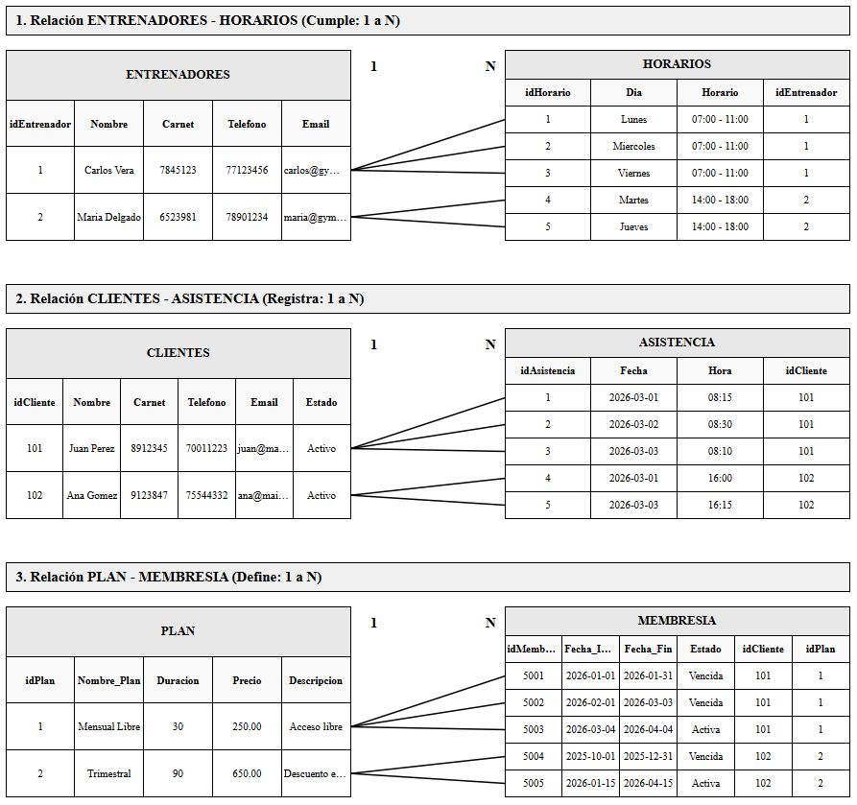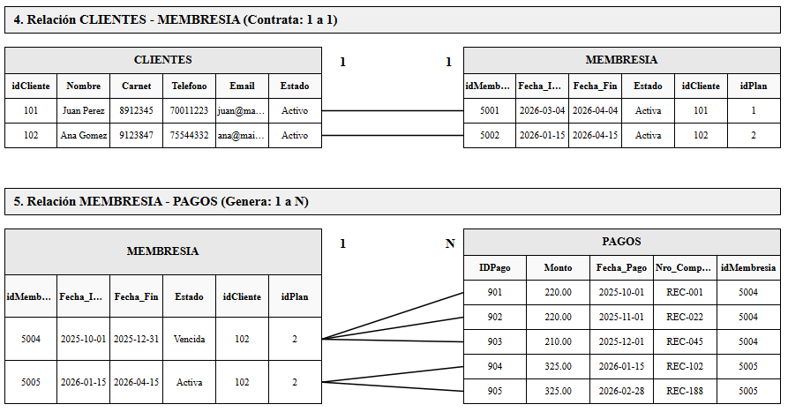3.5 Relaciones entre entidades
3.6 Modelo entidad-relación
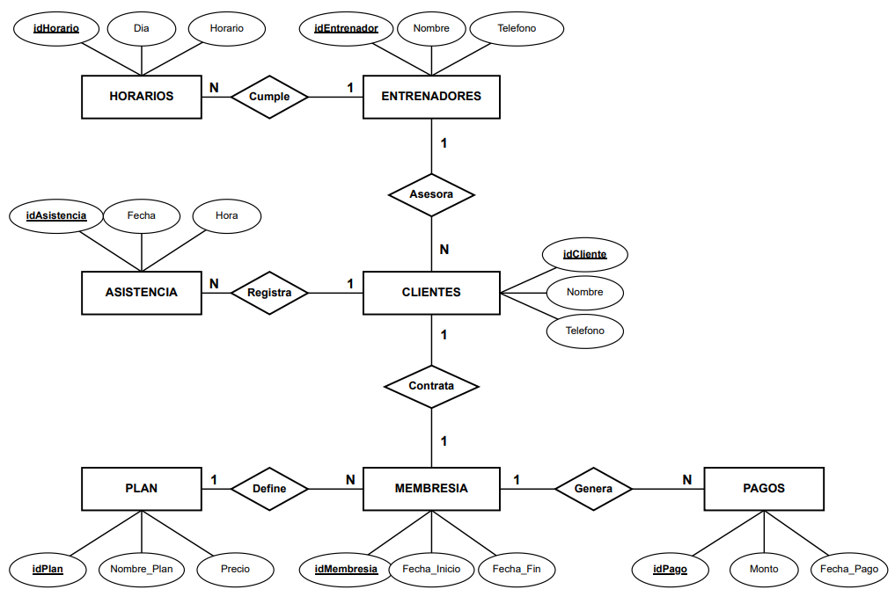

CAPÍTULO 4 — DISEÑO LÓGICO
4.1 Modelo relacional

4.3 Diagrama UML
4.6 Diccionario de datos

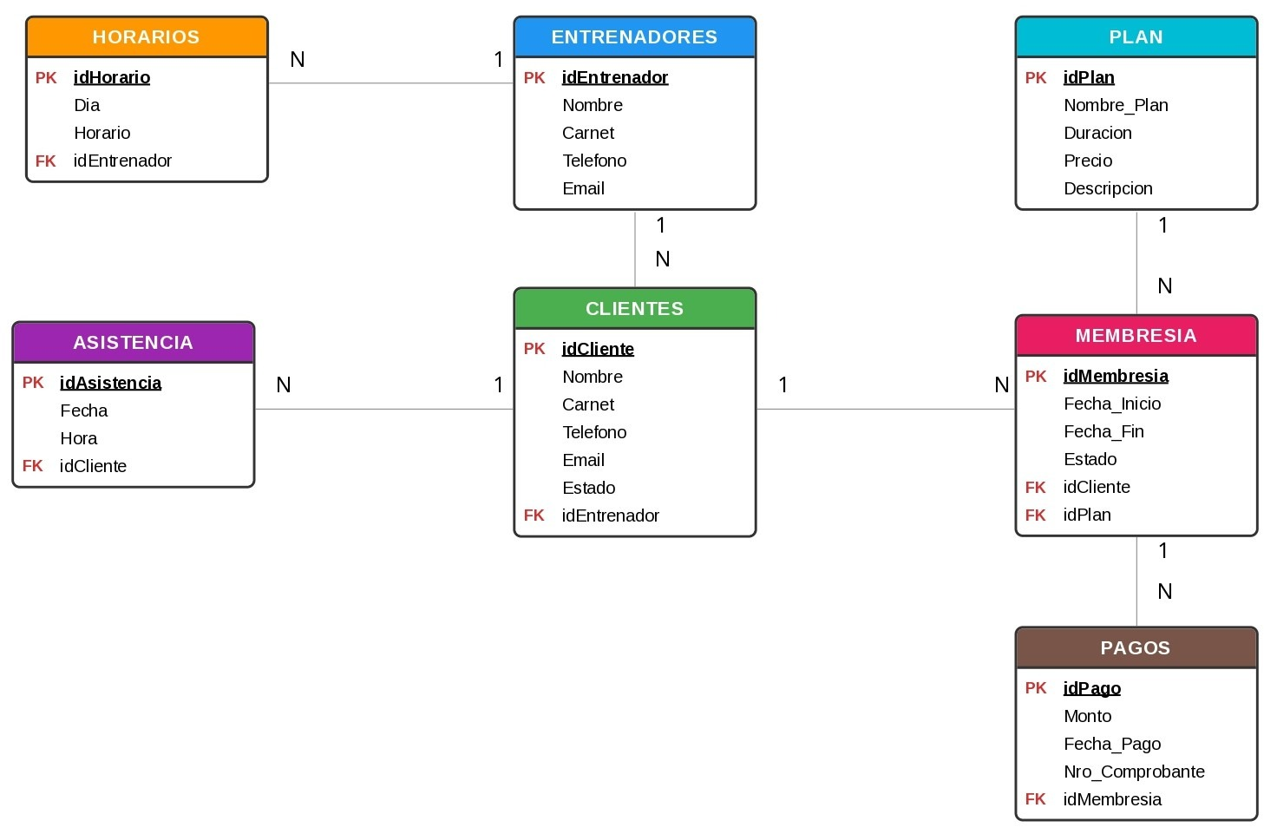CAPÍTULO 5 — NORMALIZACIÓN
5.1 Primera Forma Normal (1FN)
5.2 Segunda Forma Normal (2FN)
5.3 Tercera Forma Normal (3FN)
5.4 Resultado final de tablas normalizadas

CAPÍTULO 6 — IMPLEMENTACIÓN FÍSICA
6.1 Herramientas utilizadas
- PostgreSQL
- pgAdmin
6.2 Creación de la base de datos
6.3 Script de tablas
6.4 Restricciones
6.5 Inserción de datos
6.6 Relaciones implementadas

CAPÍTULO 7 — CONSULTAS SQL
7.1 Consultas básicas
- SELECT
- WHERE
- ORDER BY
7.2 Consultas avanzadas
- JOIN
- GROUP BY
- HAVING
- SUM
- COUNT
- AVG
- LIKE
7.3 Resultados de consultas

Estos dos capítulos se presentan con el informe del sistema web que están desarrollando. Aquí no hay que colocar nada.
CAPÍTULO 8 — PROCEDIMIENTOS, TRIGGERS Y VISTAS
8.1 Procedimientos almacenados
8.2 Triggers
8.3 Vistas
8.4 Explicación de funcionamiento

CAPÍTULO 9 — OPTIMIZACIÓN
9.1 Índices
9.2 Optimización de consultas
9.3 Explicación de mejoras aplicadas

CAPÍTULO 10 — DATAWAREHOUSE BÁSICO
10.1 Introducción al análisis de datos
Aquí va conceptos de Data Warehouse, Data Mart y cubos OLAP, diferencias entre bases de datos OLTP y OLAP.
10.2 Diseño del Data Mart
Script de la creación de base de datos Data Warehouse de su proyecto, incluyendo el las consultas de carga. (Trabajar en SQL Server)
10.3 Esquema estrella o básico
Generar el diagrama estrella del Data Warehouse en Sql Server
10.4 Consultas analíticas
Generar al menos 5 consultas analíticas OLAP
10.5 Reportes generados
Captura de los resultados de las consultas.

CAPÍTULO 11 — CONCLUSIONES Y RECOMENDACIONES
12.1 Conclusiones
12.2 Recomendaciones

